Université 20 Août 1955-Skikda
Institut des sciences et techniques appliquées (ISTA)
Département Hygiène, Sécurité et Environnement (HSE)
Date | Niveau | Contrôle | Enseignante | Barème | Durée
26/01/2025 | 3ème année | Démarche d’évaluation des risques professionnels | Hanane OMEIRI | /20 | 1H 30

Situation professionnelle : 20pts
Ahmed et son collègue sont responsables de la maintenance des différentes machines d’une entreprise d’emboutissage* de casseroles. L'entretien des 5 presses, ayant chacune 83 dB(A) d’intensité sonore, constitue l’essentiel de leur travail au vu de l’âge des machines. Ils travaillent 8h par jour et sont d’astreinte de nuit 1 semaine sur 2 puisque les presses fonctionnent 24h/24h.
Lors du bilan de sa dernière visite médicale du travail, Ahmed se rend compte d'un certain nombre de problèmes :baisse d'audition depuis son entrée dans l’entreprise, difficultés de concentration récentes (lors d'une intervention, il a oublié d'effectuer la consignation électrique ... ) et fatigue générale.
Une baisse de rendement a été constatée suite à un fort absentéisme en partie lié à l'augmentation du nombre d'accidents du travail et de maladies professionnelles.
* Emboutissage : Action d'emboutir un métal pour lui donner une forme voulue. L’emboutissage se pratique à l'aide de presses à emboutir de forte puissance.
- Compléter le schéma suivant :
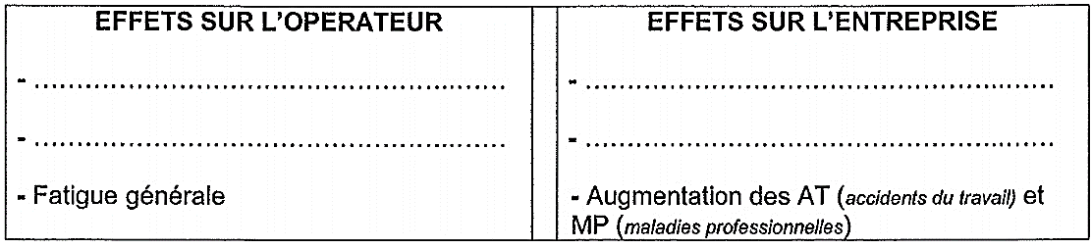
- Formuler une hypothèse concernant la baisse d’audition d’Ahmed.
- Valider l’hypothèse en comparant les deux audiogrammes suivants :
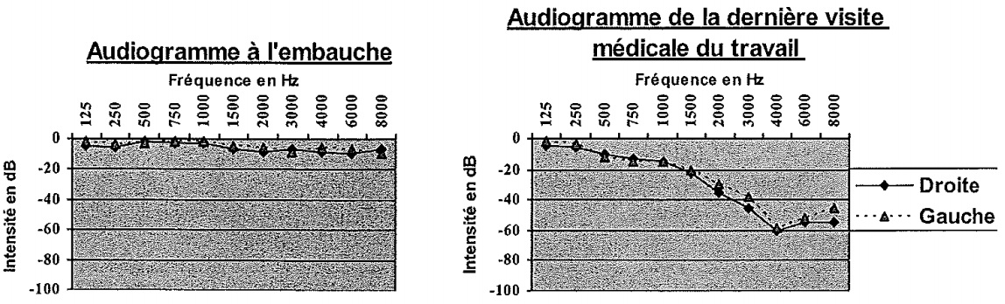
- Schématiser le processus d’apparition du dommage.
- Autant que responsable en sureté et sécurité au travail, que faites-vous pour faire face à ce type de dommage ?

